Preguntas frecuentes
Práctica 3

¿Qué significa hacer un cortocircuito?
Hacer un cortocircuito significa unir dos puntos con un cable.
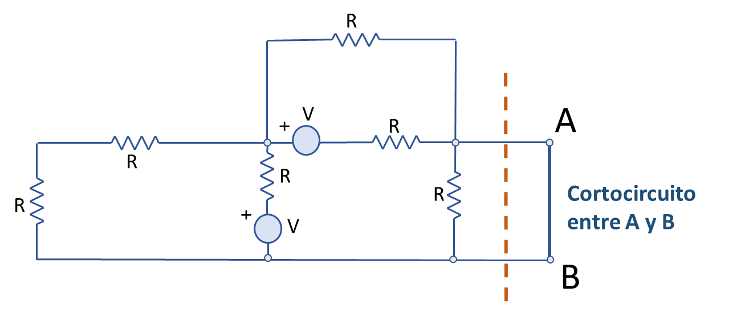
Circuito de ejemplo con A y B cortocircuitado

¿Es peligroso hacer un cortocircuito?
Mientras no cortocircuites los dos terminales de la fuente, no. El circuito siempre tiene que tener una resistencia adecuada para limitar el valor de la corriente. Hacer un cortocircuito en una parte del circuito, si hay otras que limitan la corriente, no tiene ningún peligro.
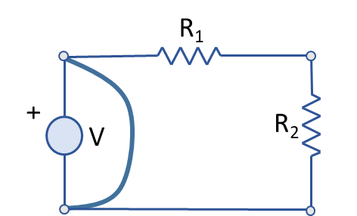 | 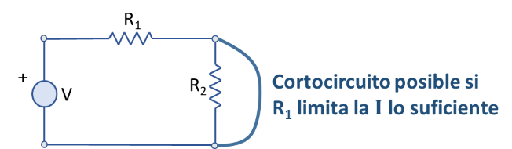
No hacer nunca | Cortocircuito posible, si R₁ limita la I por el circuito

¿Qué diferencia hay entre la resistencia de Norton y la de Thévenin?
Ninguna. Son la misma resistencia.
Esto es fácilmente deducible de las ecuaciones para convertir fuentes reales de tensión en fuentes reales de corriente, y viceversa. El valor de la resistencia, no cambia en la conversión. Por tanto, las resistencias de Thévenin y Norton tienen el mismo valor.

¿Tengo que cortocircuitar los puntos A y B para sacar la resistencia de Norton?
No.
El cortocircuito lo haces para sacar la corriente de Norton. Para sacar la resistencia de Norton, el circuito entre A y B tiene que estar abierto (sin conectar nada adicional).
El procedimiento es el mismo que para sacar la resistencia de Thévenin: anular las fuentes (fuentes de tensión cambiarlas por un cable) y medir la resistencia entre A y B con el multímetro. Esto es lógico ya que la resistencia de Norton es la de Thévenin.
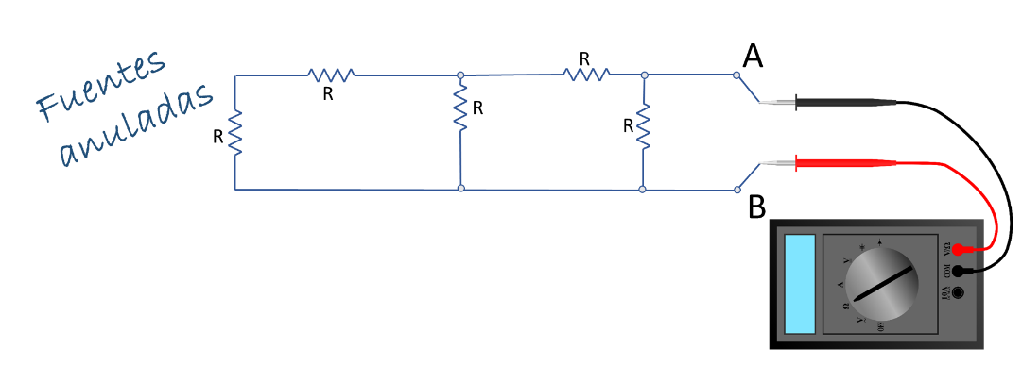
Ejemplo de medición de la resistencia de Norton

¿Puedo sacar el equivalente Norton sacando el de Thévenin y haciendo conversión de fuentes?
Sí puedes. Es un procedimiento válido.
Sin embargo, en el apartado 2 de la práctica se pide que saques el equivalente Norton directamente y es eso lo que has de hacer.

Esta obra está bajo una Licencia Creative Commons Atribución 4.0 Internacional.

